

软件工程系列课程教学辅助网站

项目开发计划

组长：郑丁公

组员：张晓钒、 谢正树、张天颖、嵇德宏

|  |  |  |
| --- | --- | --- |
| 文件状态：  　[√]草稿  　[　]正式发布  　[　]正在修改 | 文件标识： | PRD-2017-G04-DP |
| 当前版本： | 0.1 |
| 作者： | PRD-2017-G04 |
| 完成日期： | 2017-10-15 |

# 版 本 历 史

|  |  |  |  |  |
| --- | --- | --- | --- | --- |
| 版本/状态 | 作者 | 参与者 | 起止日期 | 备注 |
| 0.1 | 郑丁公，张晓钒，张天颖 | 郑丁公，张晓钒，谢正树，张天颖，嵇德宏 | 2017/10/13-2017/10/15 | 起草 |

目录

版 本 历 史 2

1 引言 4

1.1 编写目的 4

1.2 背景 4

1.2.1 项目名称 4

1.2.2 项目的任务提出者 4

1.2.3 项目开发团队 4

1.3 定义 4

1.4 参考资料 5

2 项目概述 5

2.1 工作内容 5

2.2 主要参加人员 5

2.3 产品 5

2.3.1 程序 5

2.3.2 文件 6

2.3.3 服务 6

2.3.4 非移交的产品 6

2.4 验收标准 7

2.4.1 代码的验收 7

2.4.2 文档验收 7

2.4.3 程序验收 7

2.5 完成项目的最迟期限 8

2.6 本计划的批准者和批准日期 8

3 实施计划 8

3.1 工作任务的分解与人员分工 8

3.2 接口人员 8

3.3 进度 8

3.4 预算 12

3.5 关键问题 12

4 支持条件 12

4.1 计算机系统支持 13

4.2 需由用户承担的工作 16

4.3 由外单位提供的条件 16

5 专题计划要点 16

1. 引言
   1. 编写目的

此项目开发计划书的编写主要是为了给开发《软件工程系列课程教学辅助网站》做主要的规划和整合，在开发过程中起到引导作用，保证项目团队按时保质地完成项目目标，便于项目团队成员更好地了解项目情况，使项目工作开展的各个过程合理有序，因此以文件化的形式，把对于在项目生存周期内的工作任务范围、各项工作的任务分解、项目团队组织结构、各团队成员的工作责任、团队内外沟通协作方式、开发进度、经费预算、项目内外环境条件、风险对策等内容做出的安排以书面的方式，作为项目团队成员以及项目干系人之间的共识与约定，它又是项目生命周期内的所有项目活动的行动基础、项目团队开展和检查项目工作的依据。

* 1. 背景
     1. 项目名称

项目名称：软件工程系列课程教学辅助网站

项目代号：Software Engineering Courses Teaching Assistant Website

* + 1. 项目的任务提出者

表格 1.2.2项目提出者

|  |  |  |  |  |  |  |
| --- | --- | --- | --- | --- | --- | --- |
| 姓名 | 角色 | 电话 | 邮箱 | QQ | 微信 | 地址 |
| 杨枨 | 项目发布人 | 13357102333 | [yangc@zucc.edu.cn](mailto:yangc@zucc.edu.cn) | 3407837159 | HolleyYang | 理四504 |
| 侯宏仑 | 教师 | 13071858629 | [houhl@zucc.edu.cn](mailto:houhl@cs.zju.edu.cn) | 56689824 | 土豆烧牛牛 | 理四501 |

* + 1. 项目开发团队

表格 1.2.3开发团队

|  |  |  |  |  |  |  |
| --- | --- | --- | --- | --- | --- | --- |
| 姓名 | 职位 | 电话 | 邮箱 | QQ | 微信 | 寝室 |
| 郑丁公 | 组长 | 18072798253 | [31501317@stu.zucc.edu.cn](mailto:31501317@stu.zucc.edu.cn) | 380207345 |  | 求真1-522 |
| 张晓钒 | 组员 | 15858266581 | [31501315@stu.zucc.edu.cn](mailto:31501315@stu.zucc.edu.cn) | 1021812863 |  | 求真1-522 |
| 张天颖 | 组员 | 15990013716 | [31501314@stu.zucc.edu.cn](mailto:31501314@stu.zucc.edu.cn) | 2596115309 |  | 求真1-521 |
| 谢正树 | 组员 | 18072932230 | [31501305@stu.zucc.edu.cn](mailto:31501305@stu.zucc.edu.cn) | 447686734 |  | 求真1-519 |
| 嵇德宏 | 组员 | 18267270161 | [31501299@stu.zucc.edu.cn](mailto:31501299@stu.zucc.edu.cn) | 825746325 |  | 求真1-518 |

* 1. 定义

表格 1.3定义

|  |  |
| --- | --- |
|  |  |
|  |  |

* 1. 参考资料

**[1] PRD-2017-G04-可行性分析报告.**

**[2] 项目开发计划（GB856T——88）**

**[3] C2-PRD-项目描述-2017**

1. 项目概述
   1. 工作内容

简要地说明在本项目的开发中须进行的各项主要工作。

1. 制作和修订项目开发计划
2. 需求分析的调查，相关文档填写
3. 项目开发的跟踪与监控
4. 配合实现CMM的可重复级，即满足SQA
5. 根据项目计划进行阶段性评审
6. 根据《测试计划》进行测试
7. 交付最终产品
8. 填写《项目总结报告》
9. 根据《系统维护计划》对软件进行维护
   1. 主要参加人员

扼要说明参加本项目开发的主要人员的情况，包括他们的技术水平。

|  |  |
| --- | --- |
| 姓名 | 负责工作 |
| 郑丁公 | UML建模 |
| 谢正树 | 美术设计 |
| 嵇德宏 | 会议记录、图表绘制 |
| 张晓钒 | 配置管理 |
| 张天颖 | Project计划跟踪与更新 |

* 1. 产品
     1. 程序

列出须移交给用户的程序的名称、所用地编程语言及存储程序的媒体形式，并通过引用相关文件，逐项说明其功能和能力。

|  |  |  |  |  |
| --- | --- | --- | --- | --- |
| 名称 | 功能 | 存储形式 | 编程语言 | 备注 |
| 软件工程辅导网站 |  | .html | Html5 |  |
| 软件工程辅导网站原型 | 通过原型可以快速了解产品的功能，并且通过了解客户的需求 | .css .svg .html .js | Html5,js |  |
|  |  |  |  |  |
|  |  |  |  |  |

* + 1. 文件

表2.3开发过程中必要的文档

|  |  |  |  |
| --- | --- | --- | --- |
| 编号 | 名称 | 形式 | 介质 |
| 1 | 《项目可行性报告》 | 文档 | 电子 |
| 2 | 《项目总体计划》 | 文档 | 电子 |
| 3 | 《项目章程》 | 文档 | 电子 |
| 4 | 《需求工程计划》 | 文档 | 电子 |
| 5 | 《QA计划》 | 文档 | 电子 |
| 6 | 《需求开发计划》 | 文档 | 电子 |
| 7 | 《需求变更控制文档》 | 文档 | 电子 |
| 8 | 《软件需求规格说明书》 | 文档 | 电子 |
| 9 | 《系统设计计划》 | 文档 | 电子 |
| 10 | 《编码与系统实现计划》 | 文档 | 电子 |
| 11 | 《测试计划》 | 文档 | 电子 |
| 12 | 《工程部署计划》 | 文档 | 电子 |
| 13 | 《培训计划》 | 文档 | 电子 |
| 14 | 《系统维护计划》 | 文档 | 电子 |
| 15 | 项目总结报告 | 文档 | 电子 |

* + 1. 服务

列出需向用户提供的各项服务，如培训安装、维护和运行支持等，应逐项规定开始日期、所提供支持的级别和服务的期限。

计划提供以下服务：

|  |  |  |  |
| --- | --- | --- | --- |
| 名称 | 内容 | 备注 | 服务期限 |
| 免费咨询服务 | 客户通过网页留言或者邮箱方式对网站提出建议 |  |  |
| 帮助wiki文档 | 客户通过wiki文档了解网站使用方式 |  |  |
| 软件维护 | 对于网站发生的各种故障进行维护， |  |  |

* + 1. 非移交的产品

说明开发集体应向本单位交出但不必向用户移交的产品（文件甚至某些程序）。

|  |  |  |  |
| --- | --- | --- | --- |
| 文件名称 | 提交时间 | 备注(时间) | 备注（内容） |
| 《项目可行性报告》 | 第三周结束 |  |  |
| 《项目章程》 | 第四周结束 |  |  |
| 《项目总体计划》 | 第四周结束 |  | 包括WBS，OBS，GANT等过程性附件 |
| 《需求工程计划-初步》 | 第四周结束 |  |  |
| 《QA计划》 | 第五周结束 |  |  |
| 《需求工程计划》 | 第七周结束 | 5-6周评审修改7周讲解 |  |
| 《软件需求规格说明书》 | 第十周结束 | 11周评审 |  |
| 《软件需求变更文档》 | 第十二周结束 | 13周评审 |  |
| 《系统设计与实现计划》 | 第十四周结束 |  |  |
| 《软件概要设计说明》 | 第十六周结束 |  |  |
| 《测试计划》 | 第十六周结束 | 答辩前。可以根据进度，由开发组适当提前分批提交 |  |
| 《安装部署计划》 | 第十六周结束 | 答辩前。可以根据进度，由开发组适当提前分批提交 |  |
| 《培训计划》 | 第十六周结束 | 答辩前。可以根据进度，由开发组适当提前分批提交 |  |
| 《系统维护计划》 | 第十六周结束 | 答辩前。可以根据进度，由开发组适当提前分批提交 |  |
| 《代码规范》 |  |  |  |
| 《项目总结报告》 | 15-16周 | 17周结束 |  |

* 1. 验收标准

对于上述这些应交出的产品和服务，逐项说明或引用资料说明验收标准。

* + 1. 代码的验收

最后在交付客户之前进行小组内评审，代码编写符合ISO9001标准，与文档说明保持一致，代码书写风格统一，采用标准规范，参考《代码规范》文档

* + 1. 文档验收

最后在交付客户之前进行小组内评审，文档格式符合ISO9001标准。并由各个小组之间进行审核

* + 1. 程序验收

网站达到《软件需求规格说明书》文档说明的要求，人员技术考核合格，定期维护。

* 1. 完成项目的最迟期限

**2018.1.6**

* 1. 本计划的批准者和批准日期

|  |  |
| --- | --- |
| 批准者 | 杨枨 |
| 批准日期 |  |

1. 实施计划
   1. 工作任务的分解与人员分工

|  |  |  |
| --- | --- | --- |
| 姓名 | 负责工作 | 向上负责 |
| 郑丁公 | UML建模 | 张晓钒 |
| 张晓钒 | 项目配置管理 | 郑丁公 |
| 嵇德宏 | 会议记录，图表绘制 | 张晓钒 |
| 谢正树 | 美术设计 | 张晓钒 |
| 张天颖 | Project项目计划跟踪更新 | 张晓钒 |

* 1. 接口人员

项目经理为郑丁公，郑丁公负责UML建模，向张晓钒负责，配置管理员为张晓钒，向郑丁公负责，谢正树负责logo设计，文档编写，向张晓钒负责，嵇德宏负责会议记录，图表绘制，向张晓钒负责，张天颖负责project项目计划跟踪变更，向张晓钒负责

|  |  |  |
| --- | --- | --- |
| 姓名 | 负责工作 | 向上负责 |
| 郑丁公 | UML建模 | 张晓钒 |
| 张晓钒 | 项目配置管理 | 郑丁公 |
| 嵇德宏 | 会议记录，图表绘制 | 张晓钒 |
| 谢正树 | 美术设计 | 张晓钒 |
| 张天颖 | Project项目计划跟踪更新 | 张晓钒 |

* 1. 进度

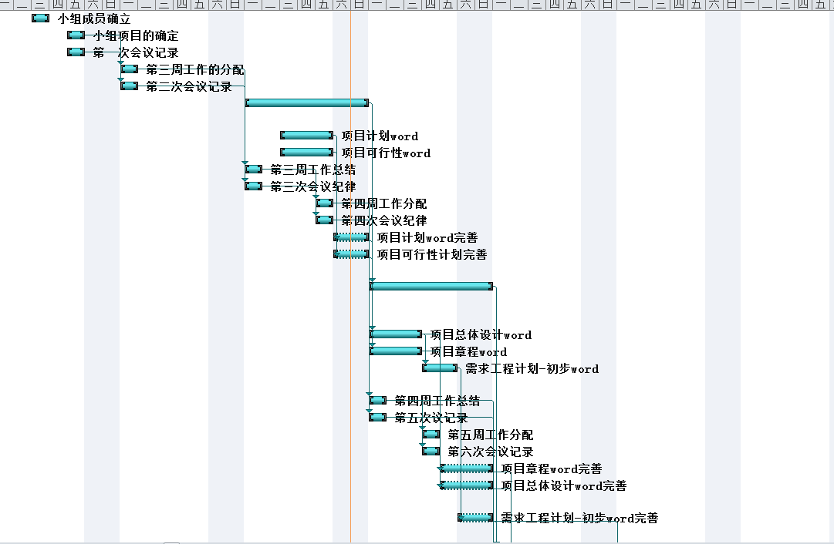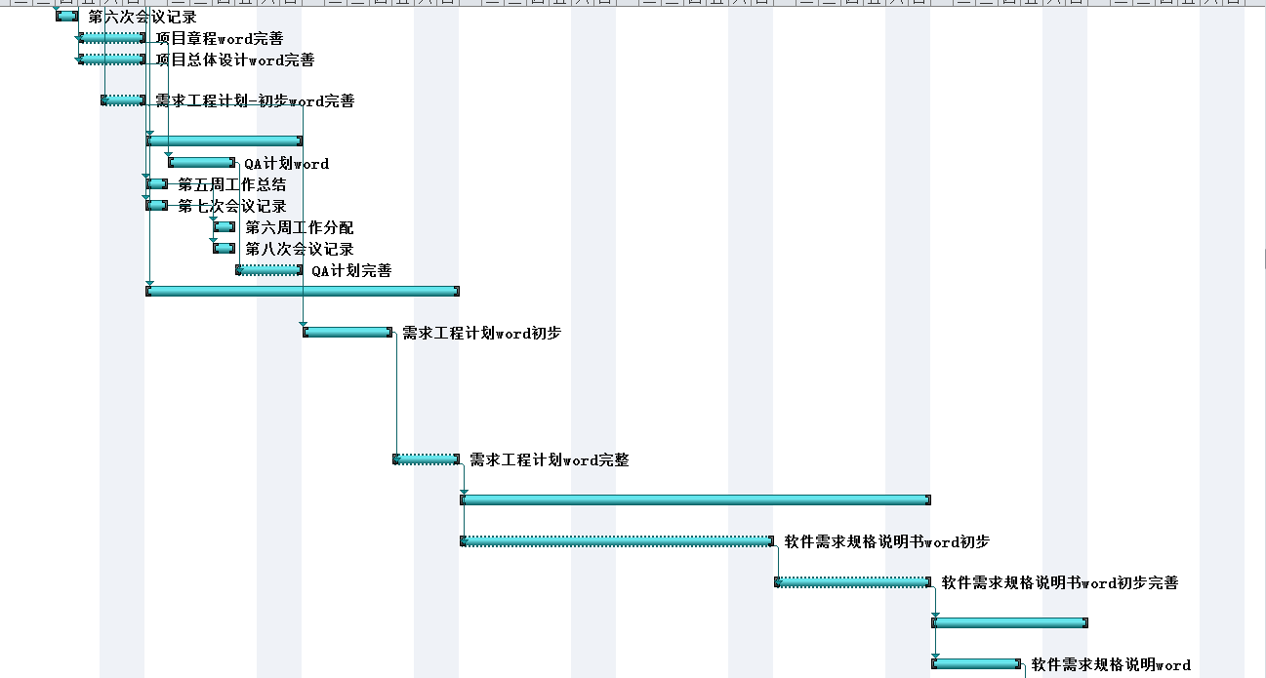

|  |  |  |  |  |  |
| --- | --- | --- | --- | --- | --- |
| 任务名称 | 工期 | 开始时间 | 完成时间 | 前置任务 | 资源名称 |
| 小组成立 | 1 个工作日 | 2017年9月27日 | 2017年9月27日 |  | 小组成员确立 |
| 小组第一次会议 | 1 个工作日 | 2017年9月29日 | 2017年9月29日 |  | 小组项目的确定 |
| 小组第一次会议 | 1 个工作日 | 2017年9月29日 | 2017年9月29日 |  | 第一次会议记录 |
| 小组第二次会议 | 1 个工作日 | 2017年10月2日 | 2017年10月2日 | 2 | 第三周工作的分配 |
| 小组第二次会议 | 1 个工作日 | 2017年10月2日 | 2017年10月2日 | 3 | 第二次会议记录 |
| **《项目可行性报告》** | **6 个工作日** | **2017年10月9日** | **2017年10月15日** |  |  |
| 初步项目计划word | 3 个工作日 | 2017年10月11日 | 2017年10月13日 |  | 项目计划word |
| 初步项目可行性word | 3 个工作日 | 2017年10月11日 | 2017年10月13日 |  | 项目可行性word |
| 小组第三次会议 | 1 个工作日 | 2017年10月9日 | 2017年10月9日 | 4 | 第三周工作总结 |
| 小组第三次会议 | 1 个工作日 | 2017年10月9日 | 2017年10月9日 | 5 | 第三次会议纪律 |
| 小组第四次会议 | 1 个工作日 | 2017年10月13日 | 2017年10月13日 | 9 | 第四周工作分配 |
| 小组第四次会议 | 1 个工作日 | 2017年10月13日 | 2017年10月13日 | 10 | 第四次会议纪律 |
| 项目计划word完善 | 2 个工作日 | 2017年10月14日 | 2017年10月15日 | 7 | 项目计划word完善 |
| 项目可行性计划word完善 | 2 个工作日 | 2017年10月14日 | 2017年10月15日 | 8 | 项目可行性计划完善 |
| **《项目章程》，《项目总体计划》，《需求工程计划-初步》** | **6 个工作日** | **2017年10月16日** | **2017年10月22日** | **6** |  |
| 项目总体计划word | 3 个工作日 | 2017年10月16日 | 2017年10月18日 | 13 | 项目总体设计word |
| 项目章程word | 3 个工作日 | 2017年10月16日 | 2017年10月18日 | 14 | 项目章程word |
| 需求工程计划-初步word | 2 个工作日 | 2017年10月19日 | 2017年10月20日 | 16 | 需求工程计划-初步word |
| 小组第五次会议 | 1 个工作日 | 2017年10月16日 | 2017年10月16日 | 11 | 第四周工作总结 |
| 小组第五次会议 | 1 个工作日 | 2017年10月16日 | 2017年10月16日 | 12 | 第五次议记录 |
| 小组第六次会议 | 1 个工作日 | 2017年10月19日 | 2017年10月19日 | 19 | 第五周工作分配 |
| 小组第六次会议 | 1 个工作日 | 2017年10月19日 | 2017年10月19日 | 20 | 第六次会议记录 |
| 项目章程word完善 | 2 个工作日 | 2017年10月20日 | 2017年10月22日 | 17 | 项目章程word完善 |
| 项目总体设计word完善 | 2 个工作日 | 2017年10月20日 | 2017年10月22日 | 16 | 项目总体设计word完善 |
| 需求工程计划-初步word完善 | 2 个工作日 | 2017年10月21日 | 2017年10月22日 | 18 | 需求工程计划-初步word完善 |
| **《QA计划》** | **6 个工作日** | **2017年10月23日** | **2017年10月29日** | **15** |  |
| QA计划word | 3 个工作日 | 2017年10月24日 | 2017年10月26日 | 23,24 | QA计划word |
| 小组第七次会议 | 1 个工作日 | 2017年10月23日 | 2017年10月23日 | 19 | 第五周工作总结 |
| 小组第七次会议 | 1 个工作日 | 2017年10月23日 | 2017年10月23日 | 20 | 第七次会议记录 |
| 小组第八次会议 | 1 个工作日 | 2017年10月26日 | 2017年10月26日 | 28 | 第六周工作分配 |
| 小组第八次会议 | 1 个工作日 | 2017年10月26日 | 2017年10月26日 | 29 | 第八次会议记录 |
| QA计划word完善 | 2 个工作日 | 2017年10月27日 | 2017年10月29日 | 27 | QA计划完善 |
| **《需求工程计划》修改** | **11 个工作日** | **2017年10月23日** | **2017年11月5日** | **25** |  |
| 需求工程计划word初步 | 4 个工作日 | 2017年10月30日 | 2017年11月2日 | 25 | 需求工程计划word初步 |
| 小组第九次会议 |  |  |  |  |  |
| 小组第九次会议 |  |  |  |  |  |
| 小组第十次会议 |  |  |  |  |  |
| 小组第十次会议 |  |  |  |  |  |
| 需求工程计划word完善 | 2 个工作日 | 2017年11月3日 | 2017年11月5日 | 34 | 需求工程计划word完整 |
| **《软件需求规格说明书》** | **16 个工作日** | **2017年11月6日** | **2017年11月26日** | **39** |  |
| 初步软件需求规格说明书word | 11 个工作日 | 2017年11月6日 | 2017年11月19日 | 39 | 软件需求规格说明书word初步 |
| 初步软件需求规格说明书word完善 | 6 个工作日 | 2017年11月20日 | 2017年11月26日 | 41 | 软件需求规格说明书word初步完善 |
| **《软件需求规格说明书》修改** | **6 个工作日** | **2017年11月27日** | **2017年12月3日** | **42** |  |
| 软件需求规格说明书word | 4 个工作日 | 2017年11月27日 | 2017年11月30日 | 42 | 软件需求规格说明word |
| 软件需求规格说明书word完善 | 2 个工作日 | 2017年12月1日 | 2017年12月3日 | 44 | 软件需求规格说明word完善 |
| **《软件需求变更》** | **6 个工作日** | **2017年12月4日** | **2017年12月10日** |  |  |
| **《软件需求变更》修改** | **6 个工作日** | **2017年12月11日** | **2017年12月17日** |  |  |
| **《系统设计与实现计划》** | **6 个工作日** | **2017年12月18日** | **2017年12月24日** |  |  |
| **《软件概要设计说明》** | **11 个工作日** | **2017年12月25日** | **2018年1月7日** |  |  |
| **《测试计划》** | **11 个工作日** | **2017年12月25日** | **2018年1月7日** |  |  |
| **《安装部署计划》** | **11 个工作日** | **2017年12月25日** | **2018年1月7日** |  |  |
| **《培训计划》** | **11 个工作日** | **2017年12月25日** | **2018年1月7日** |  |  |
| **《系统维护计划》** | **11 个工作日** | **2017年12月25日** | **2018年1月7日** |  |  |
| **《项目总结报告》** | **12 个工作日** | **2018年1月7日** | **2018年1月21日** |  |  |

* 1. 预算

|  |  |  |  |  |
| --- | --- | --- | --- | --- |
| 任务 | 预期周时 | 每周小时数（周/时） | 总工时（小时） | 费用（元） |
| 可行性分析的报告与ppt | 6周 | 3 | 18 | 5*480.06 |
| 项目管理计划报告与ppt | 6周 | 3 | 18 | 5*480.06 |
| 需求分析报告与ppt | 10周 | 6 | 60 | 5*1600.02 |
| 面向对象分析与ppt | 4周 | 3 | 12 | 5*320.06 |
| 自助学习 | 15周 | 2 | 30 | 5*600.075 |
| GIT配置管理 | 15周 | 2 | 30 | 5*600.075 |
| UML学习 | 9周 | 5 | 45 | 5*560.09 |
| UI界面制作 | 9周 | 2 | 18 | 5*480.06 |
| Project制定修改 | 15周 | 2 | 30 | 5*600.075 |
| 小组会议 | 13周 | 1 | 13 | 5*320.06 |
| Team buiding | 13周 | 0.5 | 6.5 | 5*173.355 |

**由每小时26.67元计算，小组一共有五个成员，总计为5*6213.99=31069.95元（需改动）**

* 1. 关键问题

1. 采用动态网页或者静态网页的技术影响到项目开发的技术可行性
2. Web2.0技术的使用将影响整个项目的开发难度以及成效
3. 项目组内人员由于各自时间安排导致的超出计划规划意外，导致项目开发计划变更
4. 支持条件

1. 一台云服务器，本次参考使用阿里云或者亚马逊服务器
2. 5台个人使用的电脑
3. Web网站开发参考书籍
   1. 计算机系统支持

Windows操作系统(个人配置不同,不影响操作)

Linux操作系统

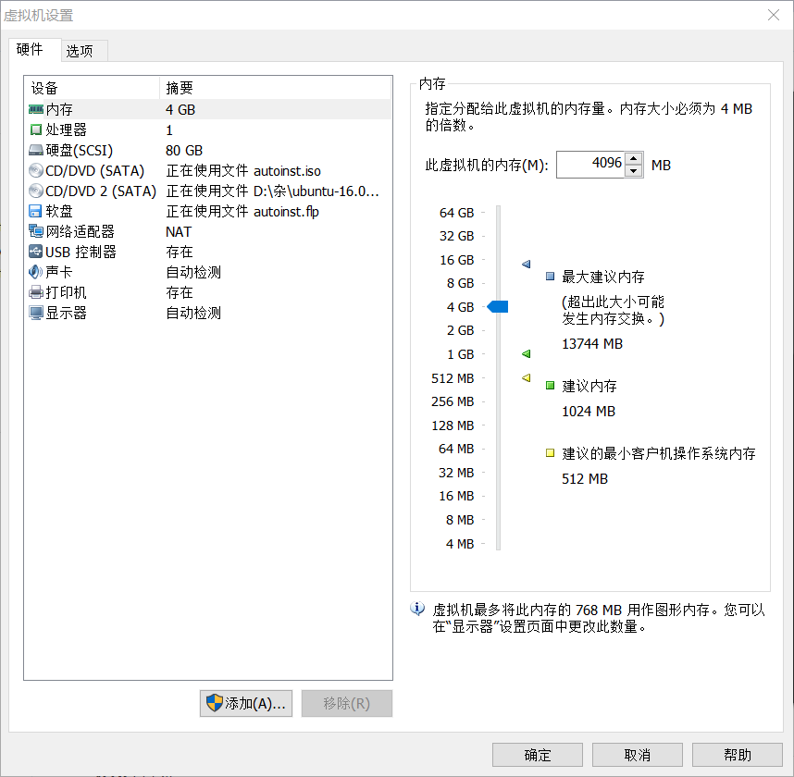

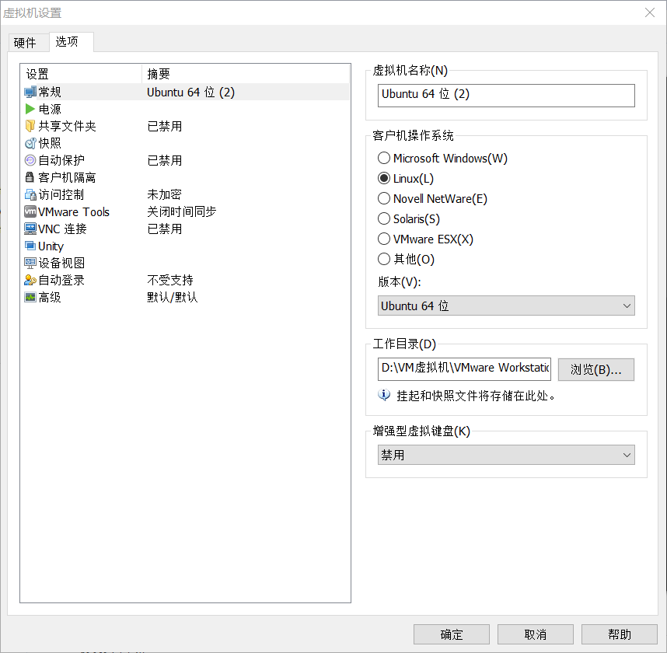

亚马逊服务器:

|  |  |
| --- | --- |
| 实例 ID  i-01f4adae331bffaa0 | 公有 DNS (IPv4)  - |
| 实例状态  stopped | IPv4 公有 IP  - |
| 实例类型  t2.micro | IPv6 IP  - |
| 弹性 IP | 私有 DNS  ip-172-31-31-8.us-west-2.compute.internal |
| 可用区  us-west-2a | 私有 IP  172.31.31.8 |
| 安全组  [launch-wizard-1](https://us-west-2.console.aws.amazon.com/ec2/v2/home?region=us-west-2#SecurityGroups:groupId=sg-180f8465;sort=groupId). 查看规则 | 辅助私有 IP |
| 计划的事件  - | VPC ID  vpc-e34d0185 |
| AMI ID  amzn-ami-hvm-2017.09.0.20170930-x86_64-gp2 (ami-e689729e) | 子网 ID  subnet-304dde56 |
| 平台  - | 网络接口  eth0 |
| IAM 角色  - | 源/目标检查  True |
| 密钥对名称  zanebono |  |
| 拥有者  138235699574 | EBS 优化  False |
| 启动时间  2017年10月13日 UTC+8下午10:06:41 (21 小时) | 根设备类型  ebs |
| 终止保护  False | 根设备  /dev/xvda |
| 生命周期  normal | 块储存设备  /dev/xvda |
| 监控  基本 | Elastic GPU  - |
| 警报状态  *无* | Elastic GPU 类型  - |
| 内核 ID  - | Elastic GPU 状态  - |
| RAM 磁盘 ID  - |  |
| 置放群组  - |  |
| 虚拟化  hvm |  |
| 预留  r-0569763faacab58c3 |  |
| AMI 启动指数  0 |  |
| 租赁  default |  |
| 主机 ID  - |  |
| 关联  - |  |
| 状态转换原因  User initiated (2017-10-13 14:09:03 GMT) |  |
| 状态转换原因消息  Client.UserInitiatedShutdown: User initiated shutdown |  |

软件：

需要Axure RP界面设计，Microsoft Project绘制甘特图，ISA进行UML建模，office系列编写word，visio绘制图表

* 1. 需由用户承担的工作

逐项列出需要用户承担的工作和完成期限。包括需由用户提供的条件及提供时间。

1. 项目需求访谈
2. 项目需求变更跟踪
   1. 由外单位提供的条件

需要云服务器,其余不需要

1. 专题计划要点

说明本项目开发中需制定的各个专题计划（如分合同计划、开发人员培训计划、测试计划、安全保密计划、质量保证计划、配置管理计划、用户培训计划、系统安装计划等）的要点。

1. 测试计划
2. 安装部署计划
3. 培训计划
4. 系统维护计划